ANNEXE 8 : Graphiques pour l'observation de la Lune

Nom : ____________________________________ Date : ______________________

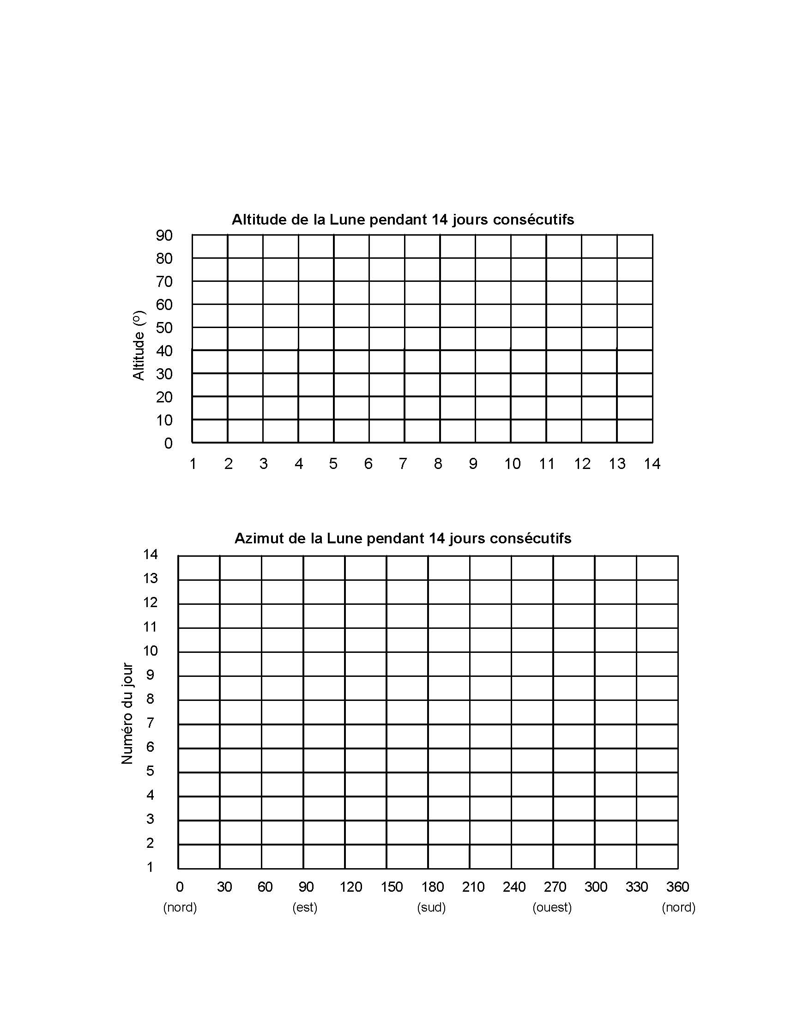
Note clairement les points à partir de tes données. Relie les points par des lignes brisées.

Numéro du jour

Note clairement les points à partir de tes données. Relie les points par des lignes brisées.

Azimut (º)

